花蓮縣秀林鄉富世國小附設幼兒園104學年度幼兒園104年第2學期午餐照片
5月12日星期四

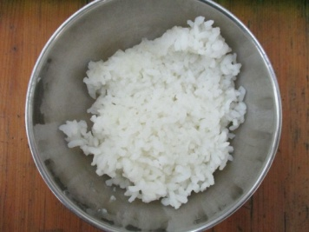  主食~白飯 | 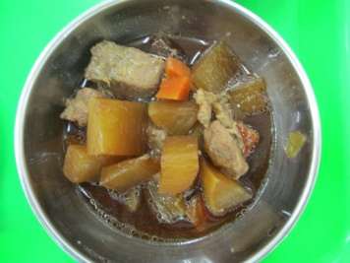  雙色滷肉 | 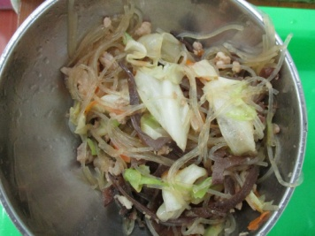  螞蟻上樹 | 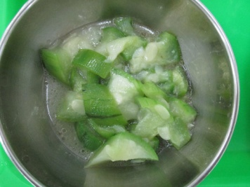  時蔬~絲瓜 | 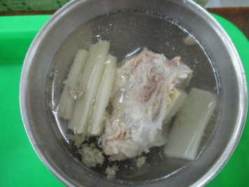  筍片湯

